Муниципальное бюджетное дошкольное образовательное учреждение комбинированного вида детский сад № 21 «Рябинка» городского округа Мытищи Московской области

юр.ад.: 141008, Московская обл., г. Мытищи,
ул.Лётная, д. 13, А
тел/факс: 8(495) 586-13-21
эл. адрес: dou_21@edu-mytyshi.ru

ОТЧЕТ
об устранении недостатков,
выявленных в ходе НЕЗАВИСИМОЙ ОЦЕНКИ КАЧЕСТВА
пункт 3 Плана по устранению недостатков:
Доступность услуг для инвалидов
Фотоотчёт
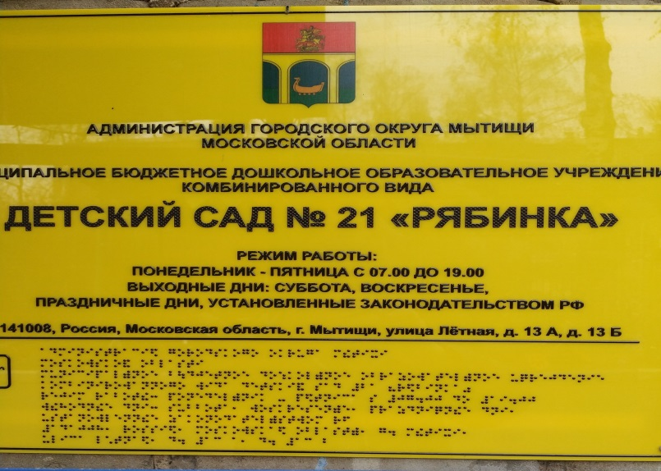
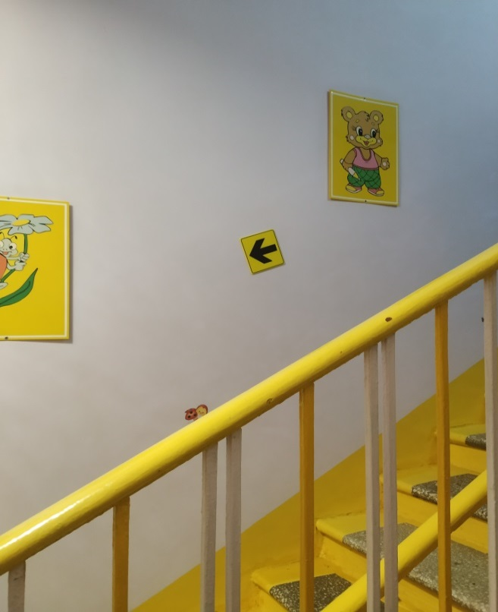 | 